Prueba de conocimientos
Excel
- Utilizar la base 00_Clientes.xlsx la cual tiene a los clientes con su cluster, actividad económica, profesión y país. Se pide, cruzarla con la base 01_Clientes.xlsx que tiene información de clientes.
- Si al cruzar los datos encontramos filas que no cuentan con este debería decir “No hay data”
- En la columna PaisNacionalidad, cuando se vea “UNKNOWN” o VACIO ponerle “PERU”

Ejemplo de salida:
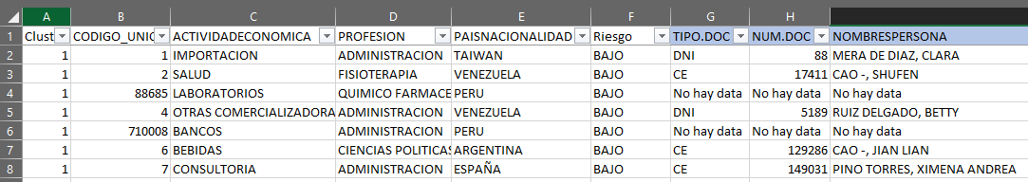
- Crear una tabla dinámica y encontrar:
  - Cantidad de clientes por clúster.
  - Las 3 profesiones de moda.
  - ¿Cuántos clientes son de PERU?, ¿cuál es su porcentaje con relación al total?
  - Crear un matriz que muestre el tipo de documento por clúster
- Guardar el archivo con su nombre.
R
La empresa “ABC SAC” necesita analizar sus indicadores de Ventas, Costos, Margen por los cruces de Clientes, Productos, Territorio, Calendario y Vendedor.
- Importar el Excel de Calendario y agregar las columnas (en R):
  - Nro. Mes
  - Nombre Mes
  - Año
- Importar el Excel de Clientes y juntar la información de las hojas Clientes1, Clientes2 y Clientes3 en un solo data frame.
- Importar el Excel de Territorio (Archivo csv)
- Importar el Excel de Vendedor
- Importar el Excel de Productos
- Importar los Excel de la carpeta Data (2017, 2018 y 2019). Juntar estos datos en un solo data frame.
- Guardar cada data frame en un archivo Excel en su carpeta.
Power BI
- Generar un dashboard con los archivos creados en R
- Guardar el archivo con su nombre.

